 | ISTITUTO COMPRENSIVO “G. LUCATELLI”  Viale Benadduci, 23 - 62029 Tolentino  Web: www.iclucatelli.edu.it e-mail: mcic81500l@istruzione.it  Pec: mcic81500l@pec.istruzione.it Cod. Mecc: MCIC81500L  Tel. 0733966427 Fax 0733/961915 CF 92010910435 | 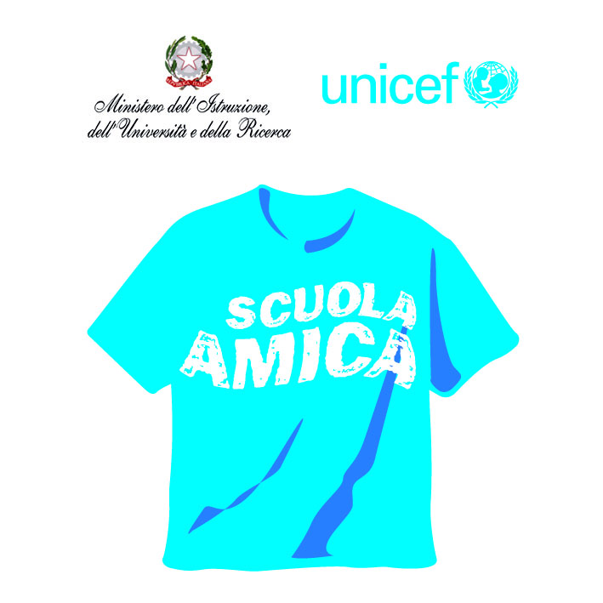

__l__sottoscritt_ ______________________ in qualità di _________________ di Scuola __________________ sede servizio________ dichiara sotto la propria responsabilità di essere stat __ impegnat___ nell’anno scolastico 2023/2024 al di fuori degli obblighi di servizio nelle seguenti funzioni e/o attività.

FUNZIONI STRUMENTALI
Area | Forfettario
PTOF e Autovaluzione
Inclusione e Disabilità
Continuità e Orientamento
Legalità - Ed. Civica

AREA COORDINAMENTO DIDATTICO ED ORGANIZZATIVO( N.B. se l’attività è forfettaria barrare con una x, se svolta ad ore indicarne il numero) .
INCARICO | Forfettario | Ore svolte
Collaboratore del DS
Referente Infanzia
Collaboratore plesso King – Infanzia
Verbalizzante collegio
Coordinatore di classe sec 1° grado
Coordinatore di classe primaria
Referente biblioteca e lettura
Gruppo sportivo secondaria
Referente formazione
Team digitale
Referente Invalsi
Commissione Orario Secondaria
Commissione Orario Primaria
Collaboratori Funzione Strumentale Area Inclusione
Collaboratori Funzione Strumentale Legalità
Collaboratori Funzione Strumentale Continuità e Orientamento
Collaboratori Funzione Strumentale PTOF
Referente Educazione Motoria Scuola Primaria
Referente musica Scuola Infanzia
Referente Progetto “Piccoli eroi a scuola”
Animatore Digitale

PROGETTI/ ATTIVITA’ | Ore di insegnamento | Ore non di insegnamento
Teatro e natura
Psico-motricità funzionale “Tutti insieme, insieme a tutti”
Musica per crescere
Piccoli eroi a scuola
Missione Arte
STEAM - DAY
Ascoltarsi, narrarsi, crescere insieme
Racconto cinematografico e comprensione del testo
Scambio culturale Italia Ucraina
La forza comunicativa dell’immagine come linguaggio universale
Preparazione alla certificazione DELF Scolaire A
Consolidamento/ potenziamento delle 4 abilità linguistiche di base
ICDL
Settimana culturale
Commissione gite
Mens sana in internet sano
Tutti per uno… uno per tutti
Amici senza frontiere
Coro d’Istituto
InterAzione

VALORIZZAZIONE
DESCRIZIONE | Forfettario
Disseminazione Formazione USR Marche
Partecipazione e Progetti provinciali, regionali, nazionali
Partecipazione a visite guidate e viaggi d’istruzione con pernottamento
Partecipazione a visite guidate e viaggi d’istruzione con orario superiore di almeno 5 ore a quello di servizio nella giornata
Implementazione per Tutor TFA -TFO
Tutor PCTO

COMPENSI PER LE ATTIVITA’ DI EDUCAZIONE FISICA
DESCRIZIONE | Forfettario
Attività complementari all’educazione fisica

AREE A RISCHIO
DESCRIZIONE | Forfettario
Progetto Laboratori creativi di manualità

Tolentino, ________________ Firma________________________

VISTO: SI CONVALIDA LA DIRIGENTE SCOLASTICA
Mara Amico
N.B. Le ore inserite nella scheda, per essere liquidate, dovranno avere un riscontro con le relazioni delle Funzioni Strumentali e con i resoconti di progetto dei Referenti.

